Руководство пользователя и отчёт тестирования CRM VIP TOURS
Полный цикл работы менеджера туристического агентства
Рабочий адрес | http://localhost:8787
Базовая валюта | Белорусский рубль BYN
Дата проверки | 23 сентября 2026 года
Проверенный сценарий | Звонок клиента - заявка - тур - бронирование - оплата - завершение

Итог проверки
Ключевой бизнес-сценарий полностью проходит. Данные и документы сохраняются после перезапуска Docker, отчёты пересчитываются, а серверные ограничения ролей блокируют доступ менеджера к чужим данным. Для работы с телефона требуется исправить горизонтальное переполнение интерфейса.

Что находится в документе
- Быстрый запуск и ориентация в интерфейсе.
- Пошаговая инструкция менеджеру от входящего звонка до закрытия сделки.
- Описание клиентов, заявок, подборок, бронирований, оплат, задач, отчётов и настроек.
- Результаты функционального, негативного, ролевого и персистентного тестирования.
- Найденные проблемы и рекомендации по исправлению.

1 Быстрый запуск
CRM работает локально в Docker. Для ежедневной работы откройте браузер и перейдите по адресу http://localhost:8787. Локальная версия использует административный профиль VIP TOURS и не требует входа через внешний сайт.
Запуск
В каталоге проекта выполните docker compose up -d. Проверка состояния: docker compose ps. Остановка без удаления данных: docker compose down.

Не удаляйте Docker-том vip-tours-crm-data, если нужно сохранить клиентов, оплаты, документы и журнал изменений. Пересборка контейнера не удаляет данные из тома.

2 Роли и доступ
Роль | Что видит | Основные действия
Менеджер | Только свои записи | Клиенты, заявки, туры, бронирования, оплаты и задачи
Руководитель | Всю команду | Распределение клиентов, показатели, продажи и финансы
Администратор | Все данные и настройки | Сотрудники, роли, этапы воронки, интеграции

Права проверяются сервером при каждом запросе. Изменение адресной строки или прямой вызов API не позволяет менеджеру открыть чужую запись.

3 Карта интерфейса
Раздел | За что отвечает
Главная | Сводка по заявкам, продажам, доходу, оплатам, задачам и ближайшим поездкам
Заявки и сделки | Воронка продаж в виде доски и таблицы, этапы и причины отказов
Клиенты | Контакты, предпочтения, история заявок, поездок и общения
Подборки туров | Варианты путешествий, сравнение и предложение для клиента
Бронирования | Статусы поставщика, туристы, услуги, документы и сроки оплаты
Оплаты | Поступления, остатки, поставщики, возвраты и доход агентства
Задачи | Список и календарь дел с ответственными, сроками и приоритетами
Отчёты | Продажи, доход, конверсия, средний чек, источники и менеджеры
Настройки | Команда, права, этапы, интеграции и журнал изменений

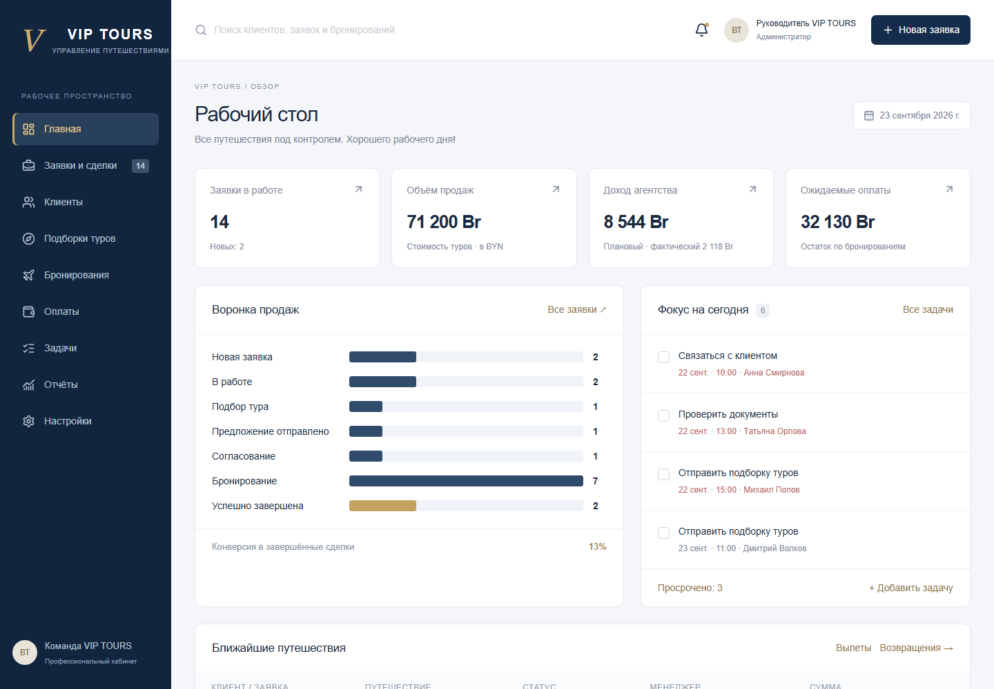
Рисунок 1. Главная страница и ключевые показатели CRM

4 Работа от звонка клиента до завершения сделки

4.1 Принять звонок и зафиксировать потребность
Во время звонка уточните имя, телефон, email, удобный способ связи, направление, город вылета, даты, состав туристов, бюджет, требования к отелю, питанию и перелёту. Паспортные данные на этом этапе не нужны.
Минимум для первого контакта
Имя, телефон, направление, примерные даты, количество взрослых и детей, бюджет, источник обращения и дата следующего контакта.

4.2 Создать клиента
- Откройте Клиенты и нажмите Добавить клиента.
- Выберите ответственного менеджера.
- Заполните имя, телефон, email, способ связи и источник. В заметках зафиксируйте результат звонка.
- Нажмите Сохранить. Если телефон или email уже используются, CRM сообщит о дубликате.

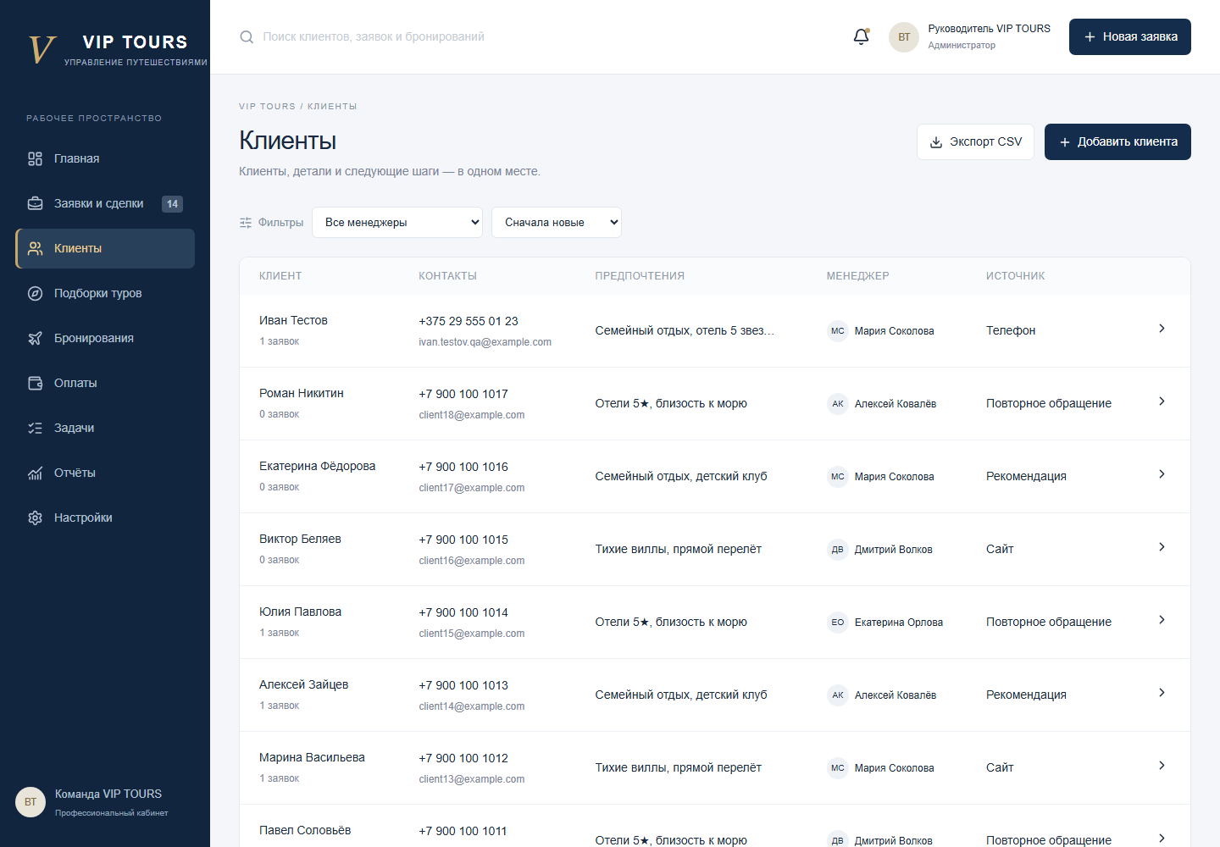
Рисунок 2. Список клиентов. Тестовый клиент находится первой строкой

4.3 Создать заявку
- Нажмите Новая заявка в верхней панели.
- Выберите существующего клиента. Ответственный менеджер будет взят из его карточки.
- Заполните направление, город вылета, даты, ночи, туристов, возраст детей, бюджет и валюту.
- Укажите пожелания, следующий шаг и дату контакта. Новая заявка всегда создаётся на первом этапе.
Переходите по этапам последовательно: Новая заявка, В работе, Подбор тура, Предложение отправлено, Согласование, Бронирование и Успешно завершена. При отказе выберите Отказ и обязательно укажите причину.

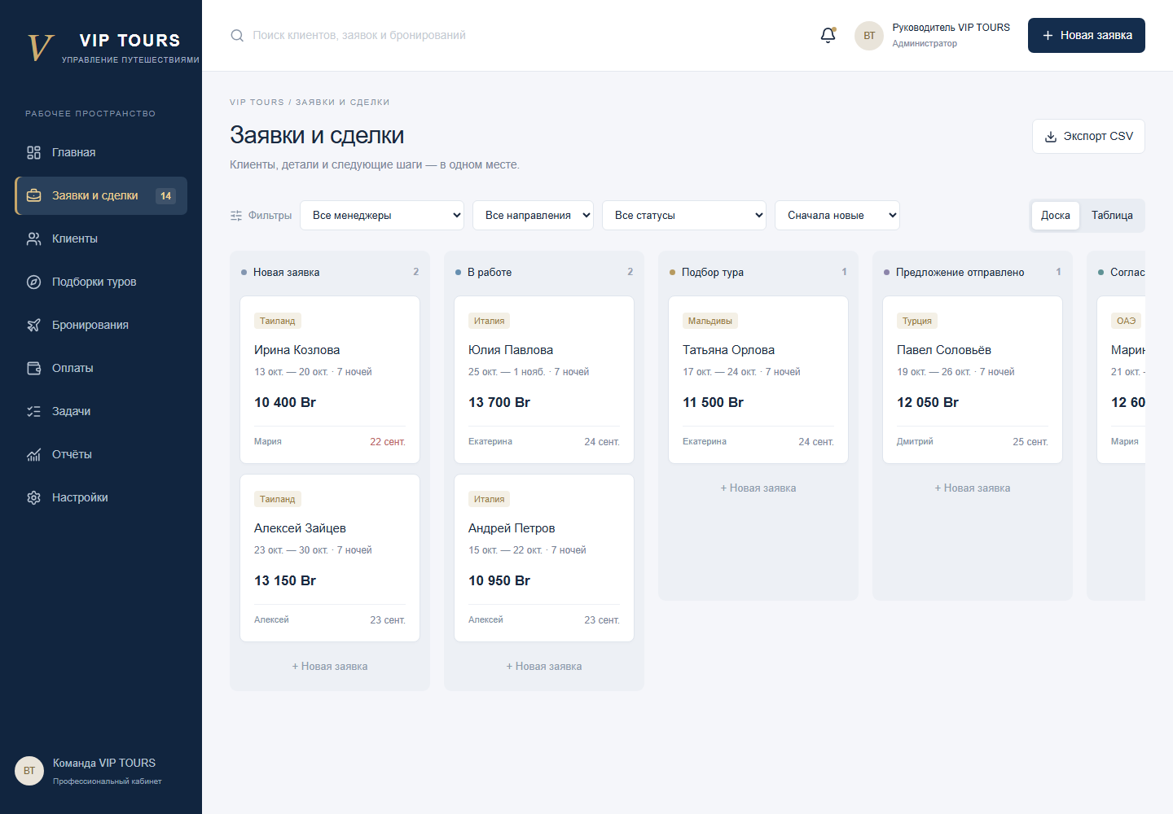
Рисунок 3. Канбан воронки продаж

4.4 Подготовить и сравнить варианты тура
- Откройте заявку и нажмите Добавить вариант тура.
- Заполните страну, курорт, отель, категорию, даты, питание, перелёт, трансфер, страховку, туроператора, цену и срок актуальности.
- Создайте два или три подходящих варианта.
- В разделе Подборки туров отметьте варианты флажками и нажмите Сравнить и распечатать.
- В окне предложения используйте Печать или сохранить PDF для передачи клиенту.

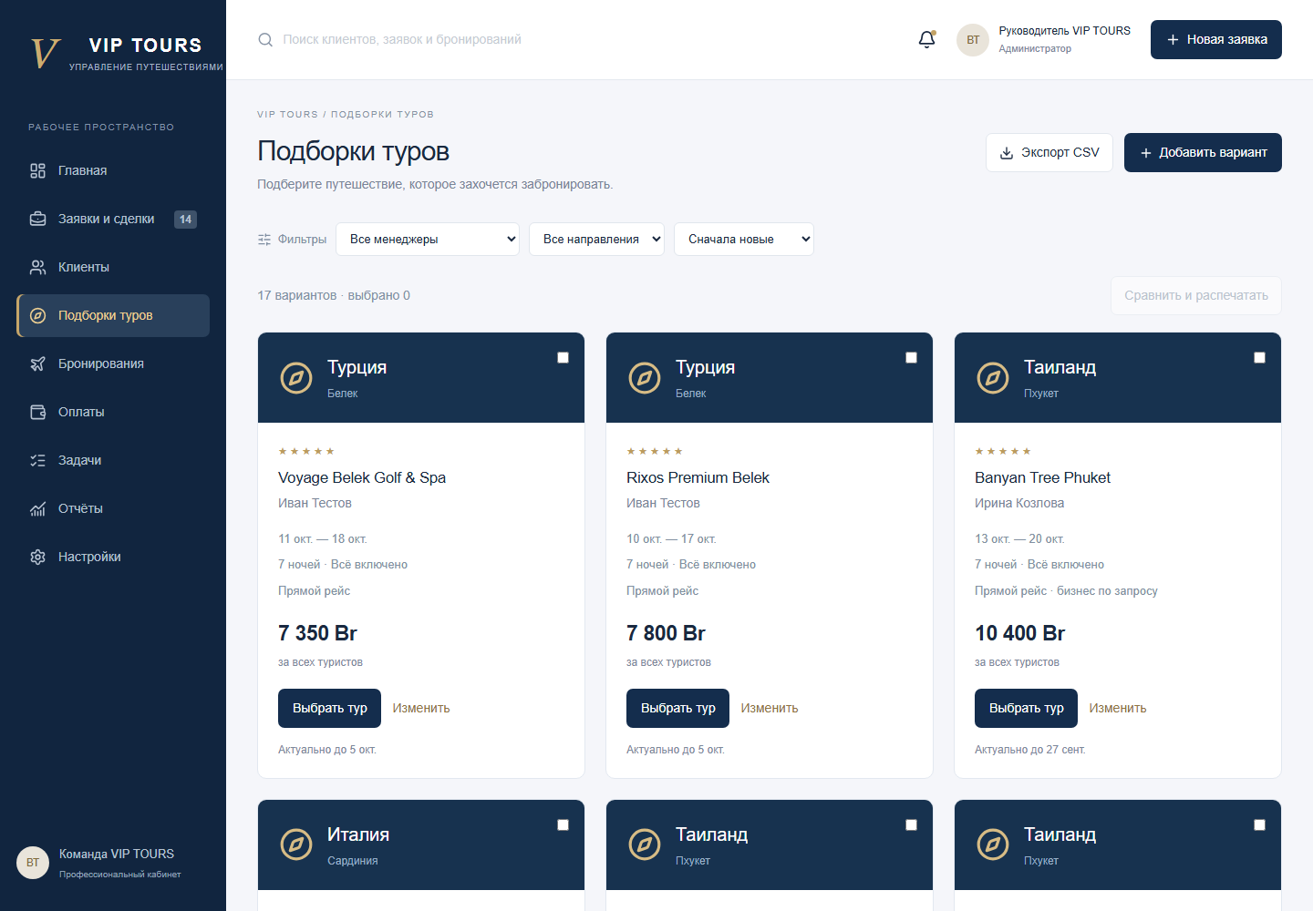
Рисунок 4. Подборки туров и варианты тестового клиента

4.5 Выбрать тур и оформить бронирование
- В карточке согласованного варианта нажмите Выбрать тур.
- CRM создаст бронирование со статусом Черновик и переведёт заявку на этап Бронирование.
- Откройте Статус, даты и туристы. Добавьте всех участников поездки; заказчик и туристы могут отличаться.
- Сначала установите статус Запрошено. После ответа поставщика выберите Подтверждено и укажите номер подтверждения.
Контроль
Статус Подтверждено не сохраняется без ответа или номера подтверждения поставщика.

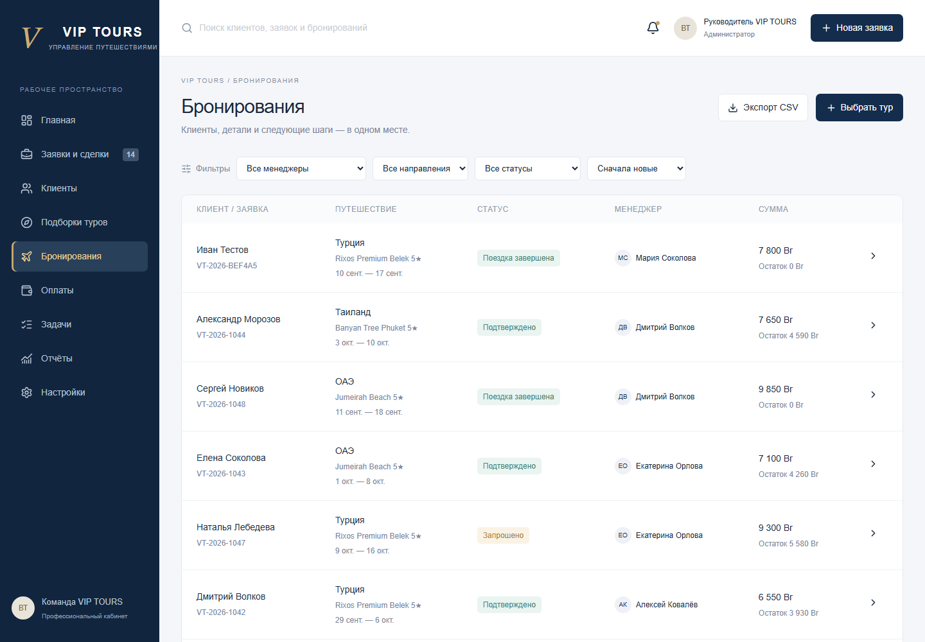
Рисунок 5. Бронирования. Тестовая поездка завершена и полностью оплачена

4.6 Принять оплату
- Откройте бронирование и нажмите Внести оплату или возврат.
- Выберите Поступление, сумму, валюту, сохранённый курс, дату и способ оплаты.
- Проведите предоплату. CRM пересчитает оплачено и остаток.
- Позже проведите окончательную оплату. При остатке 0 Br клиентская часть оплачена полностью.
- Для оплаты туроператору выберите тип Оплата поставщику. Возвраты оформляются отдельными операциями.
CRM запрещает переплату и возврат суммы, превышающей ранее поступившие средства. BYN имеет курс 1; для USD и EUR укажите сохранённый курс к BYN.

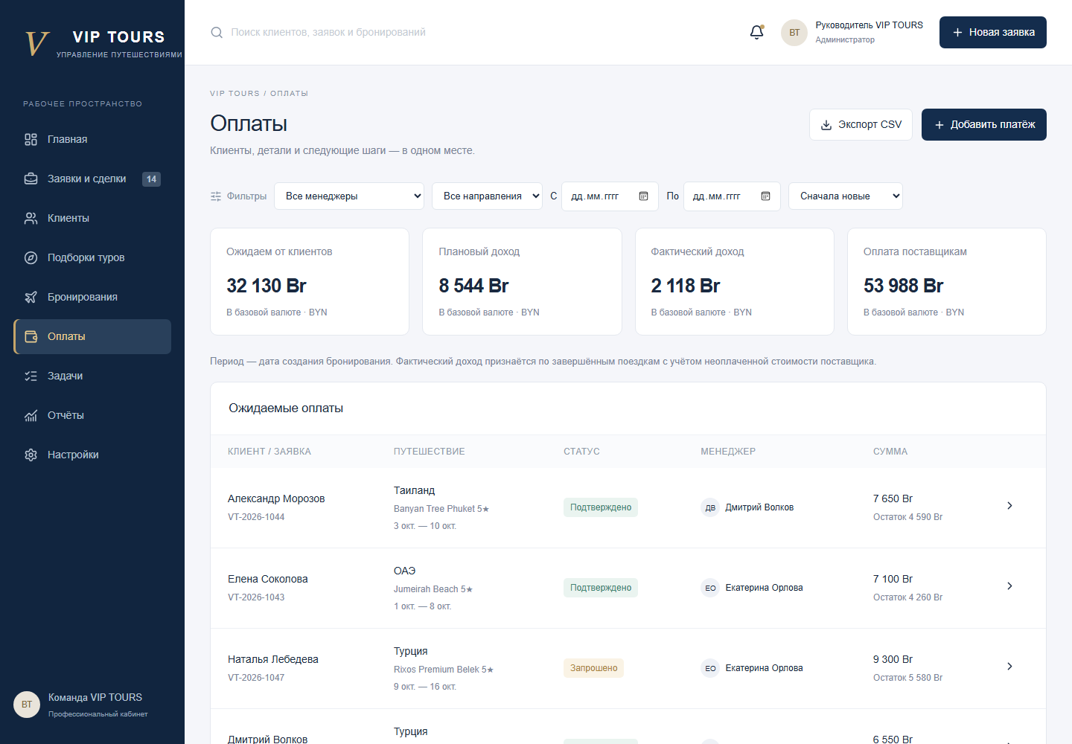
Рисунок 6. Финансовая сводка в базовой валюте BYN

4.7 Прикрепить документы
В карточке бронирования выберите тип документа: договор, билеты, ваучер, страховка, паспорт или другой документ. Укажите, является ли файл персональным, выберите файл до 10 МБ и нажмите Прикрепить. Документы доступны ответственному менеджеру, руководителю и администратору.
Персональные данные
Не требуйте паспортные данные при создании заявки. Добавляйте персональные документы только в карточку бронирования, когда они действительно нужны.

4.8 Поставить и закрыть задачу
Создавайте задачи из карточки заявки или раздела Задачи. Укажите клиента, заявку, ответственного, срок и приоритет. После звонка или другого действия откройте задачу и нажмите Завершить задачу.

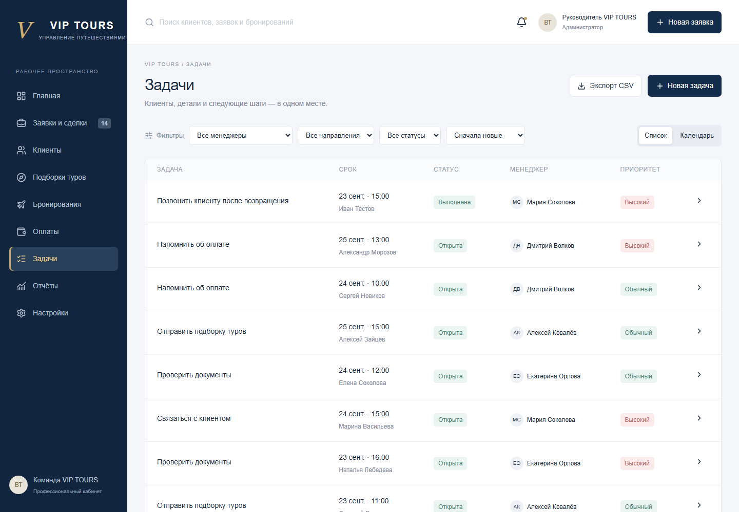
Рисунок 7. Выполненная задача по тестовому клиенту

4.9 Завершить поездку и сделку
- Убедитесь, что бронирование подтверждено и клиент оплатил полную стоимость.
- После даты возвращения откройте Статус, даты и туристы.
- Выберите Поездка завершена и сохраните.
- CRM автоматически переведёт связанную заявку в Успешно завершена и обновит фактический доход.
- Создайте задачу на обратную связь и зафиксируйте результат общения в карточке клиента.
Защита данных
CRM не позволит завершить поездку до даты возвращения, без подтверждения поставщика или при неоплаченном остатке.

5 Отчёты и контроль руководителя
Руководитель использует Главную для оперативного контроля и Отчёты для анализа периода. Фильтры работают по сотруднику, направлению и датам. Оборот и доход показаны отдельно. Таблицы можно выгрузить в CSV.

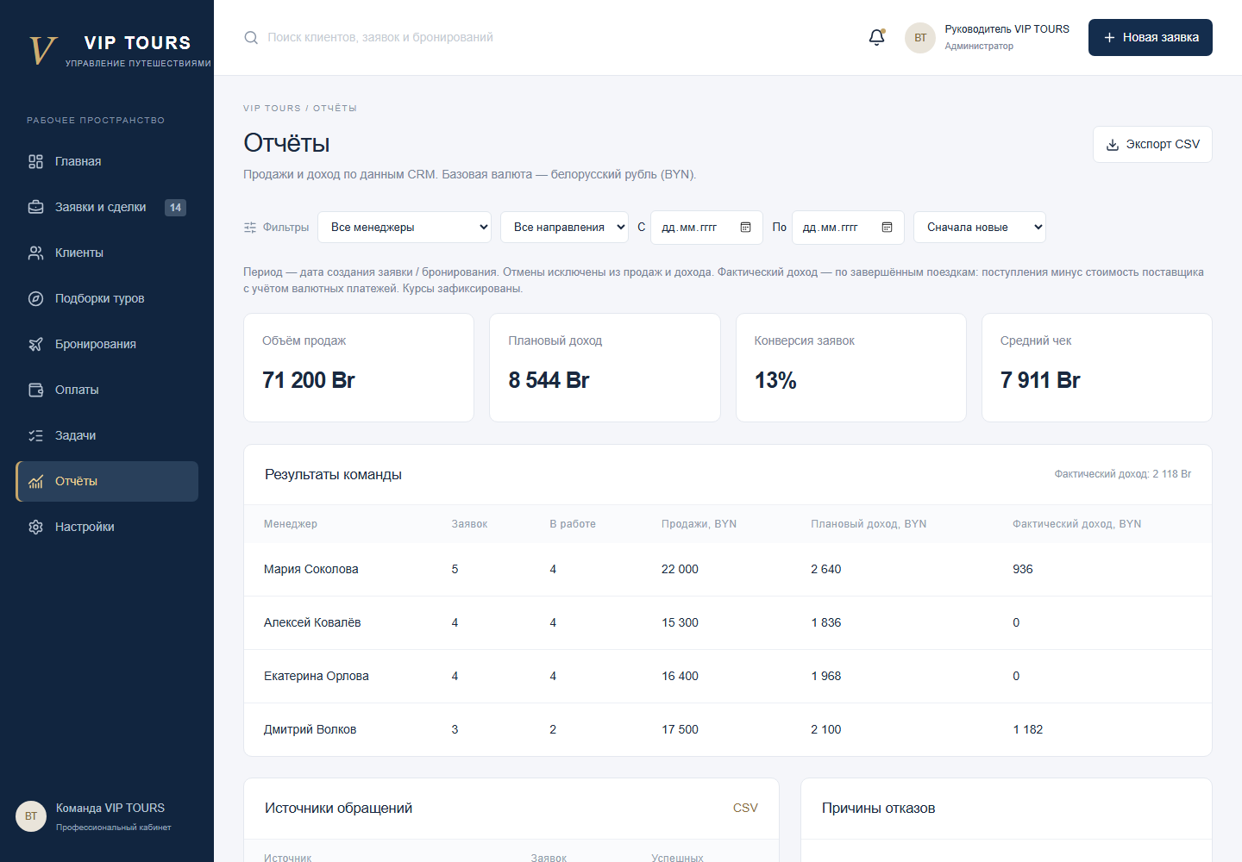
Рисунок 8. Отчёты после завершения тестовой сделки

6 Настройки и журнал
Администратор управляет сотрудниками, ролями и доступом. Руководитель и администратор могут настраивать этапы воронки. Блок Интеграции показывает неподключённые каналы. Журнал изменений хранит сотрудника, дату, действие и подробности.

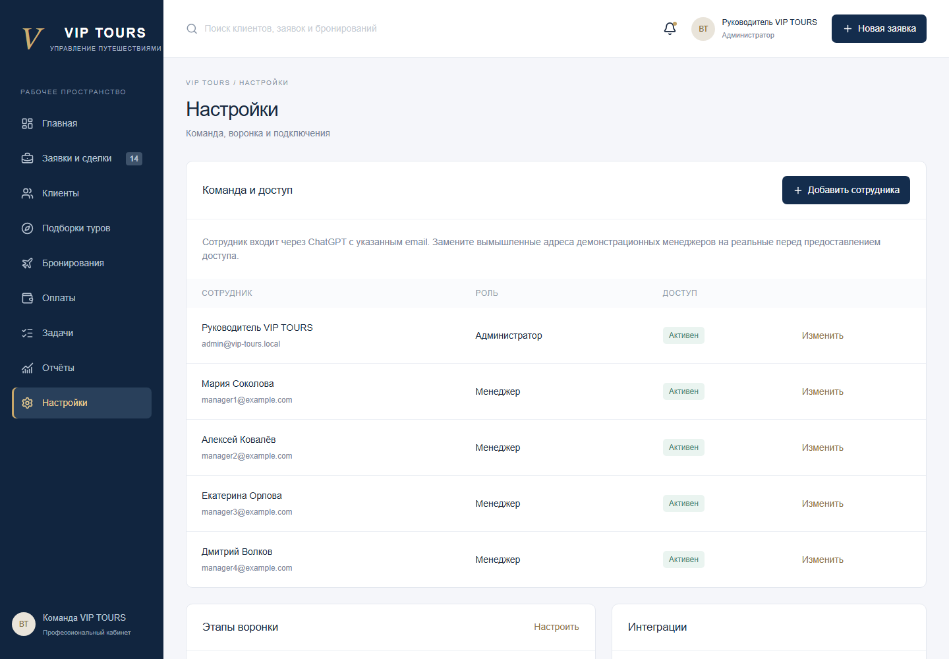
Рисунок 9. Команда и права доступа

7 Результаты тестирования
Проверка выполнена на отдельном Docker-контейнере с тем же образом приложения. Рабочая база на порту 8787 не изменялась. Тестовый сценарий использовал вымышленные данные Иван Тестов, Турция, 7 800 BYN.
Решение по выпуску
Основной сценарий готов для работы на компьютере и планшете. Использование на телефоне следует считать ограниченным до исправления горизонтального переполнения.

ID | Проверка | Результат
T01 | Открытие CRM и локальная авторизация | Пройден
T02 | Обязательные поля карточки клиента | Пройден
T03 | Создание клиента по звонку | Пройден
T04 | Поиск дубля по телефону | Пройден - HTTP 409
T05 | Создание заявки в BYN | Пройден
T06 | Переходы Новая заявка - В работе - Подбор тура | Пройден
T07 | История переходов по этапам | Пройден
T08 | Создание двух вариантов тура | Пройден
T09 | Сравнение вариантов и печатное предложение | Пройден
T10 | Преобразование варианта в бронирование | Пройден
T11 | Раздельный учёт заказчика и туристов | Пройден
T12 | Статусы Черновик - Запрошено - Подтверждено | Пройден
T13 | Сохранение подтверждения поставщика | Пройден
T14 | Частичная оплата 2 340 BYN | Пройден
T15 | Доплата 5 460 BYN и нулевой остаток | Пройден
T16 | Запрет переплаты | Пройден
T17 | Запрет завершения до возвращения | Пройден
T18 | Автозакрытие заявки при завершении поездки | Пройден
T19 | Загрузка и скачивание договора | Пройден - HTTP 200
T20 | Создание и завершение задачи | Пройден
T21 | Пересчёт продаж, дохода и конверсии | Пройден
T22 | Глобальный поиск по клиенту | Пройден
T23 | Доступ менеджера только к своим данным | Пройден
T24 | Прямой доступ менеджера к чужой записи | Заблокирован - HTTP 404
T25 | Сохранение после перезапуска контейнера | Пройден
T26 | Ошибки JavaScript в браузере | Не обнаружены

7.1 Контрольные цифры
Показатель | До теста | После теста | Ожидаемое изменение
Объём продаж | 63 400 BYN | 71 200 BYN | +7 800 BYN
Плановый доход | 7 608 BYN | 8 544 BYN | +936 BYN
Фактический доход | 1 182 BYN | 2 118 BYN | +936 BYN
Конверсия | 7% | 13% | Рост после успешной сделки
Платежи тестовой сделки | 0 BYN | 7 800 BYN | Остаток 0 BYN

8 Найденные проблемы
ID | Приоритет | Наблюдение | Рекомендация
D01 | Высокий | На ширине 390 px основная область остаётся шире экрана. Карточки и таблицы обрезаны, верхние действия недоступны без горизонтальной прокрутки. | Добавить мобильный режим: выдвижное меню, одна колонка карточек, адаптивные таблицы или карточное представление.
D02 | Средний | После отклонённой переплаты сообщение Сумма превышает остаток остаётся на странице бронирований после закрытия формы. | Сбрасывать глобальную ошибку при закрытии формы и успешной навигации.
D03 | Средний | Изменение дат в бронировании не синхронизирует даты связанной заявки. В карточках появляются разные даты одной поездки. | При переносе поездки обновлять даты заявки либо показывать явное различие между запросом и фактическим бронированием.
D04 | Низкий | В Настройках локального Docker указано, что сотрудник входит через ChatGPT, хотя локальный режим использует встроенный профиль. | Менять подсказку в зависимости от authMode.

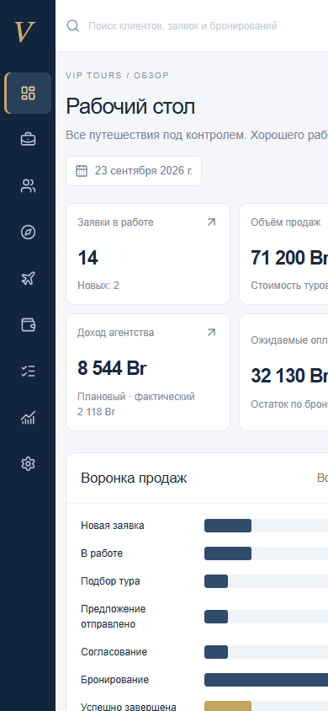
Рисунок 10. Горизонтальное переполнение на экране 390 x 844 px

9 Ежедневный чеклист менеджера
[ ] Проверить уведомления, просроченные задачи и контакты на сегодня.
[ ] Для каждого звонка найти клиента по телефону или email до создания новой карточки.
[ ] У каждой активной заявки указать следующий шаг и дату контакта.
[ ] Проверить сроки актуальности предложений перед отправкой клиенту.
[ ] Не переводить бронирование в Подтверждено без ответа поставщика.
[ ] Сверить предоплату, остаток клиента и задолженность поставщику.
[ ] Прикрепить договор, билеты, ваучер и страховку к бронированию.
[ ] После возвращения завершить поездку, связаться с клиентом и записать результат.

10 Что делать при ошибке
Сообщение или ситуация | Действие
Такая запись уже существует | Найдите клиента по телефону или email и используйте существующую карточку.
Сумма превышает остаток | Проверьте остаток в карточке бронирования и уменьшите платёж.
Для завершения нужны подтверждение, окончание поездки и полная оплата | Проверьте статус, дату возвращения и остаток клиента.
Запись уже изменена другим сотрудником | Закройте карточку, обновите список и повторите изменение.
Документ не прикрепляется | Проверьте размер до 10 МБ и доступ к бронированию.
CRM не открывается | Выполните docker compose ps и docker compose logs --tail=200 crm.

11 Итог
CRM корректно проводит менеджера от входящего звонка до закрытия поездки и отражает результат в продажах и доходе. Серверные проверки защищают платежи, завершение поездки и ролевой доступ. Перед активным использованием на телефонах нужно исправить адаптивную вёрстку и устранить перечисленные UX-проблемы.

